**Leki przeciwgorączkowe i ich stosowanie**

**Czym cechują się <strong>leki przeciwgorączkowe</strong> oraz jak używać ich w sposób maksymalnie bezpieczny?**

**Jak bezpiecznie stosować leki przeciwgorączkowe?**

Gorączka to podwyższenie temperatury ciała powyżej normy i w praktyce jest to mechanizm obronny organizmu. W celu obniżenia temperatury stosuje się **leki przeciwgorączkowe** oraz przeciwbólowe, które są w praktyce najczęściej kupowanymi preparatami bez recepty. Jak jednak przyjmować je w sposób maksymalnie bezpieczny?

**Bezpieczne przyjmowanie leków przeciwgorączkowych**

Jeśli chodzi o [leki przeciwgorączkowe](https://aptekamoderna.pl/pl/leki-przeciwgoraczkowe-46), to jednym z najczęściej stosowanych jest paracetamol. Przed jego zastosowaniem zawsze należy jednak zapoznać się z ulotką i upewnić się, jakie są przeciwwskazania do jego przyjmowania. Bardzo istotna jest oczywiście również kwestia dawkowania. U osób dorosłych jest to 1-2 tabletki 2 do 4 razy na dobę, ale nie częściej, niż co 4 godziny. Natomiast w przypadku dzieci, dawkowanie to 10 do 15 mg na kilogram masy ciała i to przez maksymalnie kilka dni.

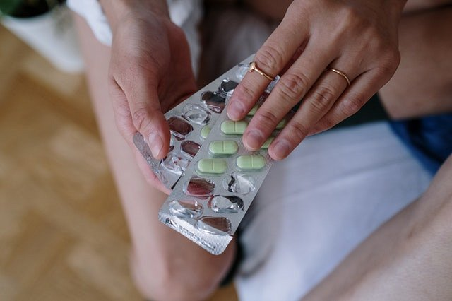

**Przyjmowanie ibuprofenu**

Drugim, także popularnym preparatem o działaniu przeciwgorączkowym jest ibuprofen. W przypadku dorosłych typowe stosowanie to 600 g na dobę w dawkach po 200 mg (najlepiej 3 razy dziennie). U dzieci maksymalna dawka dobowa to 40 mg na kilogram masy ciała, natomiast w przypadku podawania doustnego to od 5 do 10 mg na kilogram masy ciała.

W razie jakichkolwiek wątpliwości w zakresie stosowania *leków przeciwgorączkowych* należy skonsultować się z lekarzem lub farmaceutą, aby nie przekraczać bezpiecznej dobowej dawki.